УТВЕРЖДАЮ:
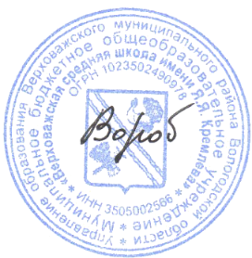
Директор МБОУ
«Верховажская средняя школа имени Я.Я.Кремлева»
____________ Г.И.Ворбьева

Расписание внеурочных занятий 1 «А» кадетского класса 2023-2024 учебного года
Понедельник | Вторник | Среда | Четверг
8.30-9.10- Разговоры о важном (Шутова Т.С.)  13.50-14.30- Этикет кадета (Друговская И.В.) | 11.50-12.30-«Истоки» (Шутова Т.С.)  14.00-14.40 – Хоровое пение  (Курочкина О.В.) | 11.50-12.30- «Ритмика» (Никольская И.Д.)  14.00-14.40 - «Функциональная грамотность»  (Шутова Т.С.)  15.30 - 16.10 - «Мир профессий»  (Друговская И.В.) | 11.50-12.30 – КТД «Орлята России»  (Шутова Т.С.)  14.20 - 15.00 - «Мастерок» (Домаков Н.А.)/ «Мастерилка» (Саврасова Н.С.)  15.30 - 16.10 - «Изостудия» (Веселкова О.В.)

